Муниципальное бюджетное дошкольное образовательное учреждение Петрозаводского городского округа "Детский сад общеразвивающего вида с приоритетным осуществлением деятельности по познавательно-речевому развитию детей №49 "Улыбка" (МДОУ "Детский сад №49)
(МДОУ «Детский сад №49»)

Проект «Карелия – край, в котором мы живём».

Составитель:
воспитатель Кудряшова Н.В.

2022г.

Методический паспорт проекта.
Тема: «Карелия – край, в котором мы живём».
Исполнитель проекта: Кудряшова Наталья Владимировна, воспитатель.
Организация – исполнитель: Муниципальное бюджетное дошкольное образовательное учреждение Петрозаводского городского округа "Детский сад общеразвивающего вида с приоритетным осуществлением деятельности по познавательно-речевому развитию детей №49 "Улыбка" (МДОУ "Детский сад №49)
Образовательная область: познавательное развитие.
Вид проекта: информационно – исследовательский (по классификации Ивановой Н. В.).
Продолжительность выполнения проекта: с 01.10.2022г. по 01.12.2022 г.
Актуальность: У детей маленький объём информации о родном крае, в котором они родились и живут. У детей возник вопрос: какая она, наша Карелия?
Цель проекта: Приобщение детей к культуре и быту народов Республики Карелии, воспитание патриотических чувств, любви к природе родного края.
Задачи:
Образовательные:
• Продолжать знакомить детей с:
- растительным и животным миром Карелии,
- достопримечательностями родного города и республики,
- традициями Карелии.
- Закрепить знания о государственной символике: герб, флаг.
• Обогатить кругозор детей.
Развивающие:
• Развивать познавательный интерес к эксперименту, умение делать вывод.
• Развивать поисковую деятельность, интеллектуальную инициативу, коммуникативные качества.
• Развивать творческие способности, любознательность, внимание.
Воспитательные:
• Воспитывать умение доводить начатое дело до конца.
- Воспитывать любовь к Родине.
• Воспитывать бережное отношение к растительному и животному миру.
Ожидаемые результаты:
• Воспитанники будут владеть большей информацией о родном крае.
• Обогатится кругозор детей.
• Дети научатся беречь природу.
• Дети научатся беречь и уважать свой труд и труд других людей.
• Разовьётся познавательный интерес детей к эксперименту, умение делать вывод.
• У детей будут развиты поисковая деятельность, интеллектуальная инициатива, коммуникативные качества.
• Будут развиты творческие способности детей, любознательность, внимание.
• Дети будут уметь доводить начатое дело до конца.
Участники проекта:
• Воспитатель Кудряшова Наталья Владимировна.
• Дети группы «Радуга».
• Родители.
Исполнители проекта: Воспитатель Кудряшова Н. В.
- разрабатывает и проводит мероприятия по реализации проекта,
- привлекает родителей к сотрудничеству в работе над проектом;
муз. руководитель, родители, дети.
Описание проекта: реализация проекта требует поэтапного исполнения.
Этапы работы над проектом
- этап. Организационно – подготовительный этап. Использовалась модель трех вопросов:
• «Что мы знаем?»
• «Что мы хотели узнать?»
• «Где мы можем узнать?»
- этап. Планирование работы:
• Беседы с детьми
• Чтение художественной литературы
• Экскурсия
• Подбор материала для исследовательской и продуктивной деятельности детей
• Опытно – экспериментальная деятельность
• Подготовка выставки книг по теме.
- этап. Практический:
• Создание групповых книг: «Рыбы Карелии», «Рецепты карельских блюд».
- Создание группового альбома «Мой любимый уголок Карелии».
• Конкурс чтецов.
- Просмотр презентаций.
• Продуктивная деятельность.
- Пополнение уголка Карелии в группе.
- Осенний праздник «Путешествие по осеннему Петрозаводску».
- этап. Заключительный.
• Анализ выполнения проекта.
• Подведение итогов.
Виды деятельности:
• НОД
• Беседы
• Чтение художественной литературы
- Просмотр презентаций
• Рассказ
• Наблюдение
• Экскурсия
• Мини – библиотека
• Дидактические, подвижные и сюжетно - ролевые игры
• Рассматривание картин и иллюстраций по теме
• Опытно – экспериментальная деятельность
• Продуктивная деятельность
Методы и приемы:
• Практические: исследование, рассматривание, изготовление
• Коммуникативные: обследование, описание
• Словесные: рассказ, беседа
• Метод сенсорного восприятия: сочетание трудовой и художественно-изобразительной деятельности

Продукт проектной деятельности:
• Изготовление групповых книг: «Рыбы Карелии», «Рецепты карельских блюд».
- Изготовление группового альбома «Мой любимый уголок Карелии».
- Проведение Конкурса чтецов.
- Проведение кулинарного конкурса «Кулинарные рецепты карельских блюд».
• Выпекание карельских калиток и создание поделок из солёного теста.
- Проведение праздника «Путешествие по осеннему Петрозаводску

Ресурсно-методическое обеспечение проекта:
Материально-техническое | Информационное | Организационное | УМК | Кадровое
Презентации.  Аудиозаписи.  Материалы для ручного труда.  Групповые книги: «Животные Карелии, «Деревья Карелии», «Кустарники Карелии», «Птицы Карелии».  Старинные предметы быта, кухонная утварь, украшения из бересты. Кукла-перевёртыш, герои Карельского эпоса «Калевала» - красавица Айно – старуха Лоухи.  Макеты мельницы Сампо («Калевала»).  Флаг Карелии,  картотеки (карельские народные игры, карельские загадки и поговорки),  карельские народные сказки, книги о природе Карелии,  альбомы «Моя Карелия», «Петрозаводск», «Окрестности Петрозаводска», | Информация – объявления об экскурсии, выставке книг по теме «Книги о Карелии», «Карельские сказки», продуктивной деятельности (выпекание карельских калиток), о проведении Конкурса чтецов, о проведении конкурса «Рецептов карельских блюд».  Положение о создании групповой книги. | Вернисаж:  «Кукла в карельском костюме», герои карельских сказок, «Зимний лес» (свеча, акварель), «Достопримечательности Петрозаводска» (ж\д вокзал, ротонда, набережная, театр),  «Ветка рябины» (рисование), карельская роспись фартука, сарафана, рубахи.  Поделки из природного материала.  Поделки из солёного теста: «Птичка», «Хлебобулочные изделия», «Игрушка».  Изготовление национального блюда – карельские калитки. | Детская литература.  Картины, иллюстрации. | Воспитатели, дети, родители.

1.«Наша Родина - Карелия»
(занятие)
Задачи:
- Познакомить детей с достопримечательностями Карелии.
- Прививать любовь к родному краю.
- Учить бережному и уважительному отношению к природе и окружающим.
- Вызвать гордость за свой родной край, свою Родину.
1.1 презентация,
1.2 рассказы детей о местах, где они уже побывали.
Дидактический материал:
- иллюстрации, картины о Карелии
-д\и «Достопримечательности Карелии»
- фотоснимки из семейных альбомов воспитанников, запечатлевшие красоту природы Карелии.

2. «Петрозаводск – столица Карелии»
(занятие)
Задачи:
- Познакомить детей с достопримечательностями Петрозаводска.
- Прививать любовь к родному городу.
- Учить бережному и уважительному отношению к природе и окружающим.
- Вызвать гордость за родной город.
2.1 презентация,
2.2 рассказы детей о местах, где они часто бывают, гуляют всей семьёй.
Дидактический материал:
- иллюстрации, картины о Петрозаводске.
-д\и «Достопримечательности Петрозаводска».
- фотоснимки из семейных альбомов воспитанников, запечатлевшие красоту Петрозаводска.

3. «Птицы нашего края»
(занятие)
Задачи:
- Познакомить детей с разнообразием видов (отрядов) птиц Карелии.
- Прививать любовь к природе.
- Учить бережному и уважительному отношению к природе.
3.1 презентация,
3.2 рассказы детей о том, как они помогают перезимовать птицам (изготовление кормушек, лакомств с родителями)
3.3 Акция «Синичкин день» (изготовление лакомств для птиц, развешивание на территории МДОУ на улице.
Дидактический материал:
- иллюстрации, картины, групповая книга «Птицы Карелии».
-д\и «».
- фото.

4. «На книжной полке»
Задачи:
- Воспитывать бережное отношение к растительному и животному миру Карелии, своему и чужому труду через чтение детской литературы.
- Заучить стихотворения о Карелии (природе, о красоте родного края).
- Познакомить детей с эпосом «Калевала».

4.1 чтение детской литературы о Карелии
4.2 заучивание стихотворений
4.3 рассматривание иллюстраций
4.4 организация выставки книг о Карелии
4.5 чтение карельских народных сказок.
5. «Творческая мастерская»
Задачи:
- Продолжать учить делать поделки из солёного теста своими руками.
- Развивать творческое воображение, эстетический вкус.
5.1 рисование «Кукла в карельском костюме», герои карельских сказок, «Зимний лес» (свеча, акварель), «Достопримечательности Петрозаводска», «Ветка рябины»» (цв. карандаши, акварель, гуашь), карельская роспись фартука, сарафана, рубахи; роспись поделок из солёного теста (гуашь) «Птичка», «Калитка», «Игрушка».
5.2 ручной труд (изготовление поделок из солёного теста («Игрушка», «Птичка», «Калитки») для с\р игры «Дом».
5.3 изготовление национального блюда «Карельские калитки» из ржаной муки с картофелем и пшеном.
5.4 поделки из природного материала.
6. Сотрудничество с семьями.
Задачи:
- Вызвать интерес к родному краю (растительному, животному миру, красоте природы, достопримечательностям) как у детей, так и у родителей.
- Создать групповые книги «Рыбы Карелии», «Рецепты карельских блюд».
- Создать групповой альбом «Любимый уголок Карелии».
- Заучить и подготовиться к конкурсу чтецов по теме: «Карелия – край, в котором мы живём».
- Подготовить костюмы к тематическому празднику «Путешествие по осеннему Петрозаводску».
- Подготовить необходимые продукты и атрибуты для изготовления Карельских калиток (фартуки, косынки, скалки для раскатывания теста).

7. Досуг
( игры)

7.1 с\р игры «Дом», «Семья», «Магазин сувениров», «Библиотека»
7.2 д\и «Достопримечательности Карелии», д\и «Достопримечательности Петрозаводска», «Кому что нужно для работы», «В поле, в огороде»
7.3 словесные игры «Цепочка слов», «Я знаю пять растений (животных, достопримечательностей и т.д.) Карелии, «Узнай по описанию».
7.4 п\и «Сеть да рыбы», «Рукавица», «Круг-кружочек».
7.5 Карельские танцы «Крууга»,
7.6 Осенний праздник «Путешествие по осеннему Петрозаводску».

ПРИЛОЖЕНИЕ

Приложение 1.
К разделу «На книжной полке».

Детская художественная литература:
- Карельские народные сказки.
- Карело-финский эпос «Калевала».

Стихи для разучивания:
Карелия, Карелия!
Родная сторона.
Твои озёра синие.
Как в сказке небеса,
Твои леса зелёные —
Сплошное волшебство.
Люблю тебя, Карелия —
Отечество моё!
Бондарева Л.
*****
Я люблю тебя, Карелия,
За жемчужную росу,
И за ночи твои белые,
И за рек твоих красу.
Я люблю тебя, Карелия,
За туманную гряду,
За Онего волны пенные,
Края лучше не найду!
Я люблю тебя, Карелия,
Глубину твоих небес,
И за ели островерхие,
Край березовых невест.
Я люблю тебя, Карелия,
За зеркалие озер,
Я люблю то утро ранее —
Тот малиновый костер.
Я люблю тебя, Карелия,
За сосновый шумный бор,
За места твои соборные,
За девичества простор.
Я люблю тебя, Карелия,
И за Кивача поток,
И за Кижи рукотворные,
И за глухариный ток.
Я люблю тебя, Карелия,
За жемчужную росу
И за ночи твои белые,
И за рек твоих красу.
Я люблю тебя, Карелия,
За туманную гряду,
За Онего волны пенные.
Края лучше не найду!
Николай Рубцов
Я родилась в Карелии
Средь чудной красоты.
Люблю я скалы, птичьи трели,
Дорог мне и звук речной волны.
Здесь и лоси ходят по лесу,
Поедая горькую траву,
А медведи, волки, ёжики
Затаились в дремлющем бору.
В памяти лесок,
Осенние грибы,
Клюква на болоте,
Деревья и цветы.
Я ещё любуюсь
Ладожской волной,
Кижскими просторами,
Ракитой над водой.Всё мне очень дорого:
Реки, леса, поля…
О, милая Карелия —
Родина моя!
Чухрова Ю.
Карелия снится мне каждую ночь
Увидеть красоты я вовсе не прочь.
Дожди и туманы, леса и болота
Вдыхать этот воздух мне снова охота.
Карельские сосны и камни вокруг
И рядом со мною проверенный друг.
Я помню озера, я помню закаты,
Болот тишину и шум переката.
Мне снится Карелия — сказочный край,
Дождливый и ветреный северный рай.
Кравченко Денис
Здравствую, Карелия!
Как же я рад
Снова увидеть Кивач-водопад,
Увидеть карельских озер глубину,
Дрожание ветвей и тайги тишину.
Я рад навестить Соловки и Кижи,
Места, где живут и резвятся стрижи.
Я рад видеть Шую, пороги Суны
И Белого моря волшебные сны.
Здравствуй, Карелия!
Как же я рад
Снова увидеть карельский закат,
Сказочный лес и отблеск костра.
Снова сюда я приехал. Ура!
Кравченко Денис
Родная земля.
Я в Карелии живу,
Я Карелию люблю.
Здесь зелёные леса,
Голубые небеса,
Синие озёра,
Широкие просторы!
Земля родная наша
Нет тебя краше!
Сайтгареев Д.
Как прекрасны озёра Карелии.
Травы «в пояс» растут на лугах.
А леса мне встречались такие
Только в сказках или стихах.
Лето — пение птиц голосистое,
Осень — лес за грибами зовёт.
А наступит зима — небо синее,
И мороз так за щёки дерёт!
Край любимый, родной, ночи белые.
Влюблена я в тебя навсегда.
Где бы ни была я, что б ни делала,
Не забыть мне тебя никогда.
Надежда
Меж сосен высоких камни лежат,
А меж тех камней водопады шумят.
Встречает Карелия свежим дождём,
Болотным дыханьем бескрайних лесов.
Вокруг ни души — я один на один
С длиной рекой и ветром в лицо.
Свой чахлый каноэ на воду спущу
И в страшный порог как Икар полечу.
Разобью свою лодку о камень подводный,
Не страшно мне это — я сильная птица.
Залатан корабль, и снова в седле,
Плыву, улыбаясь, навстречу судьбе.
*****
Ладога, Ладога, Онега,
Синей в глазури волной,
Скоро к тебе я приеду,
Буду всегда я с тобой.
Здравствуй Карелия, здравствуй,
Край мой озерный родной,
Вижу красивые зори,
Ты остаешься со мной.
Ты остаешься на веки,
Край мой родимый родной,
С хрупкой березкой Олонки,
С трудной не легкой судьбой.
Надькин И.
Люблю лесов я запах хвойный,
Люблю озёр я синь и гладь,
Люблю я скверы белоствольных,
Душой там можно отдыхать.
Люблю я реки, водопады,
Кижи и остров Валаам.
Они приковывают взгляды,
Когда плывёшь к ним по волнам.
Люблю я всё в природе этой,
Давно в Карелии живу.
Здесь хорошо зимой и летом.
И я судьбу благодарю.
Кирикова Лариса
Люблю тебя, Карелия,
Твои озера ясные.
И водопады грозные,
И тихие луга.
Люблю тебя, Карелия,
Твои леса прекрасные
И вечера морозные
И белые снега.
Полюби этот край былинный,
Перезвоны веселой волны.
Стоны уток, и крик журавлиный,
И расшитые мхом валуны.
И недолгую звонкую осень,
Заонежскую белую тишь,
Копья солнца, вонзенные в просинь,
И зеленый шумящий камыш.
Поплывем!.. И подъедем поближе,
— Там, у красных рябин, у гряды,
Градом Китежемвыплыли Кижи
Из озерной прозрачной воды.
Авдышев Алексей
А вы в Карелии бывали,
Где травы стелются ковром,
И где озер синеют дали,
Переливаясь серебром;
Где волны Ладоги бескрайней
На берег россыпью летят,
Про неразгаданные тайны
Нам водопады говорят.
Где сосны бронзовые встали
Необходимою стеной…
А вы в Карелии бывали?
Нет?
Так поедемте со мной!

Край озерный
Сергей Ворошилов
Край озерный. Север дикий.
Сизый иней. Холода.
Кисть поникшая брусники.
Потемневшая вода.
Тишь на клюквенном болоте.
Опустившаяся хмарь.
Вздрогну, если вдруг на взлете
Прогремит крылом глухарь...
Иль замру, грустя невольно,
Слыша оклики людей
В поднебесных, колокольных
Причитаньях лебедей...

Приложение 2.
К разделу «Творческая мастерская».
Ручной труд.

- Изготовление поделок из солёного теста «Игрушка», «Птичка», «Калитки» для с\р игр «Дом», «Семья».
- «Больница для книг» ремонт книг.
- Поделки из природного материала.
- Изготовление «Карельских калиток» (ВЫПЕКАНИЕ).

Приложение 3.
К разделу «Досуг».

Словесные игры:
- «Цепочка слов»
Цель: Закреплять знания детей о растительном и животном мире Карелии, достопримечательностях Карелии, названиях населённых пунктов Карелии и т. Д.)
Игровые правила: дети стоят в кругу, передают мяч друг другу и называют дерево (животное, птицу, рыбу и т. д. Карелии).
- «Я знаю 5 городов (цветов, животных, деревьев, птиц и т. д.) Карелии»
Цель: Закреплять знания детей о растительном и животном мире Карелии, достопримечательностях Карелии, названиях населённых пунктов Карелии и т. Д.)
Игровые правила: выбирается водящий и определяется очерёдность, водящий отбивает мяч от пола (земли) в этот момент произнося слов: «Я знаю 5 городов Карелии и перечисляет; продолжает далее, называя животных, птиц по очереди, пока не потеряет мяч. Потеряв мяч- не сумев отбить, право водящего переходит к следующему игроку по очереди и т. д.
- «Узнай по описанию».
Цель: Закреплять знания детей о растительном и животном мире Карелии, достопримечательностях Карелии, названиях населённых пунктов Карелии и т. Д.), узнавать по описанию растение, животное, здание.
Игровые правила: водящий описывает словами то или иное животное (растение, здание и т.д.), а остальные должны угадать загаданное водящим.

Интерактивные игры

- «Разведчики»
Правила игры: Дети стоят в кругу и находят глазами свою пару. По заданию водящего, дети - разведчики меняются местами со своей парой, говоря на ухо, чтобы никто не слышал, описание одним словом (медведь, окунь, тополь, воробей по вопросу: какой бывает……?

фотоотчёт
Книжная полка.

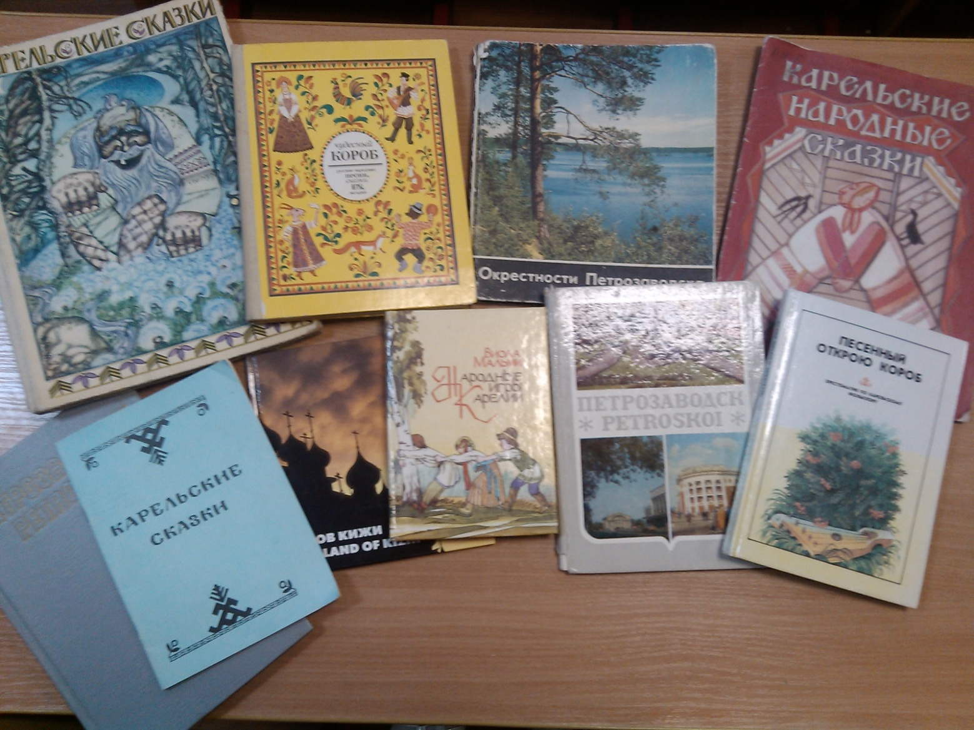

Тестопластика.

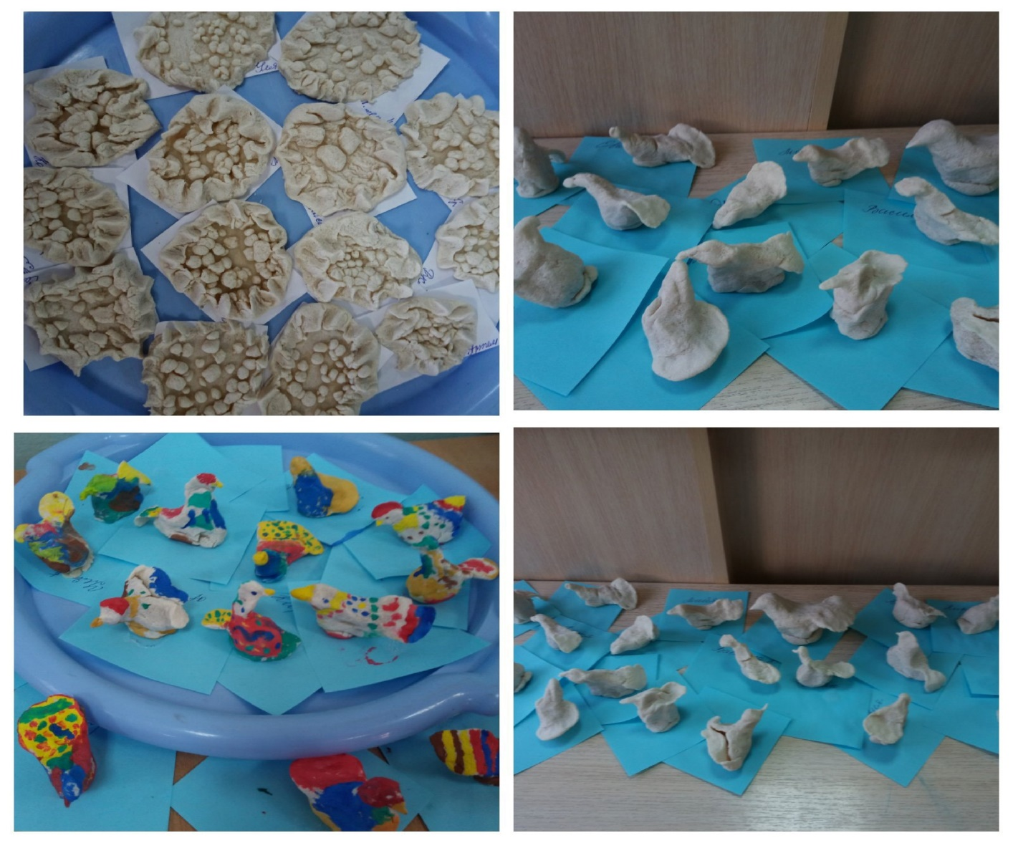

«Карельские калитки».
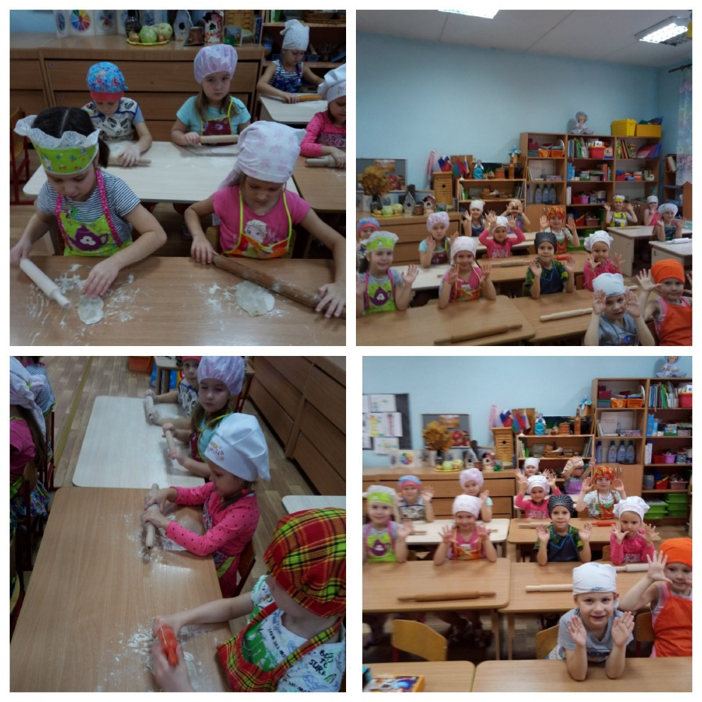

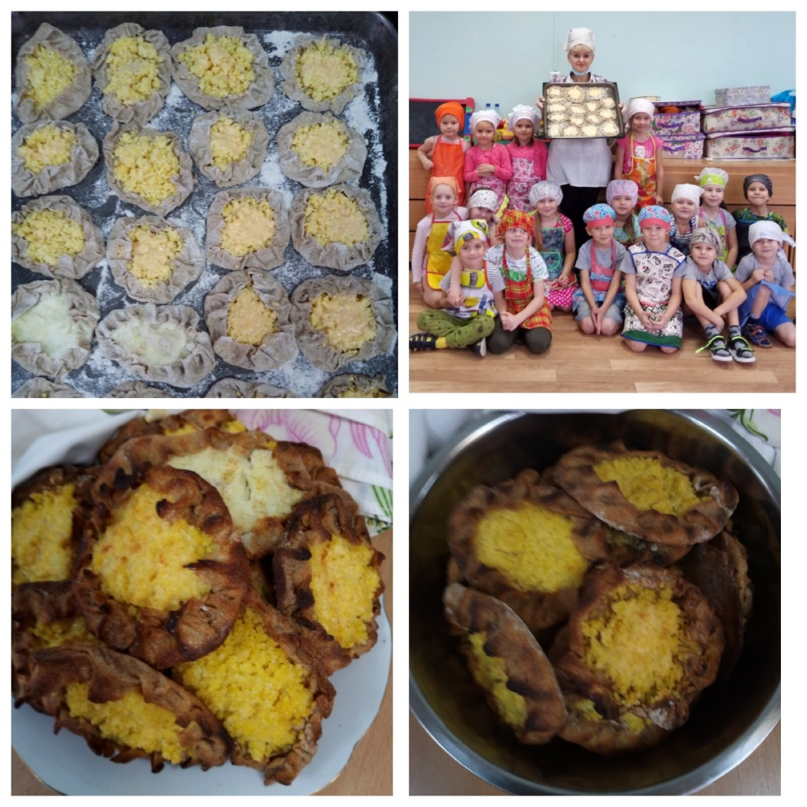

Объявления.
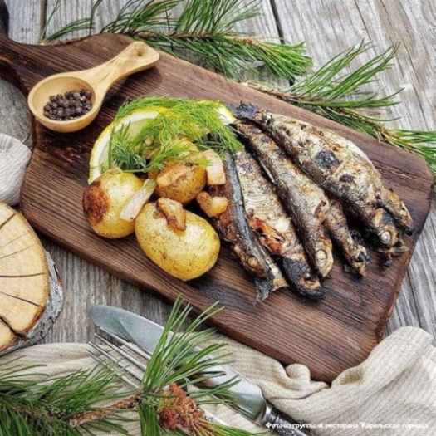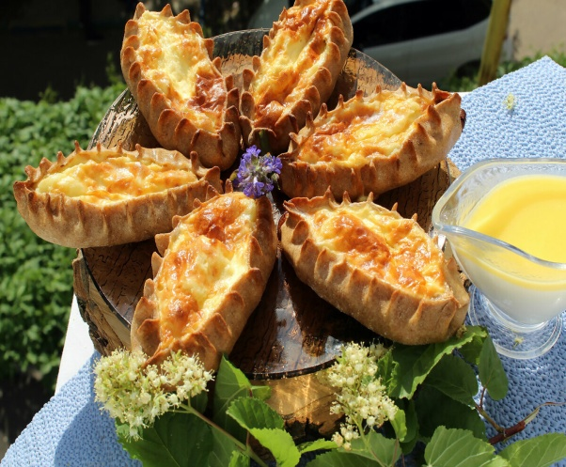
Уважаемые мамы!
Приглашаем вас принять участие в групповом творческом семейном конкурсе «Кулинарные рецепты карельской кухни».
Условия конкурса:
Сроки проведения конкурса: с 10 по 21 ноября.
Конкурс проходит в 2 этапа.
1 этап проходит с 10 по 17 ноября:
-Подготовить рецепт карельского блюда.
-Эстетически оформить.
-Формат А4.
-Принести оформленный рецепт в д\с не позднее 17 ноября.
-Жюри отберет 5 понравившихся рецептов, которые пройдут во 2 этап.
2 этап проходит с 18 по 21 ноября:
-Вышедшие во 2 этап конкурса участники должны будут приготовить блюдо по своему рецепту и принести в д\с 21 ноября.
- Жюри выберет 3 победителей, которым будут вручены дипломы и подарки.
-Результаты будут объявлены 21 - 22 ноября.
Желаем успехов!

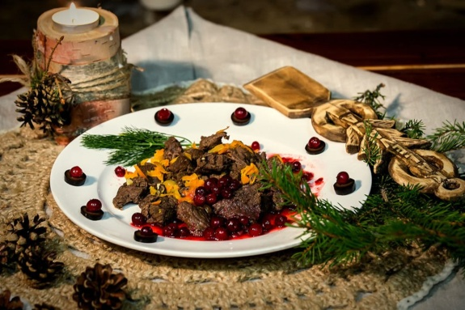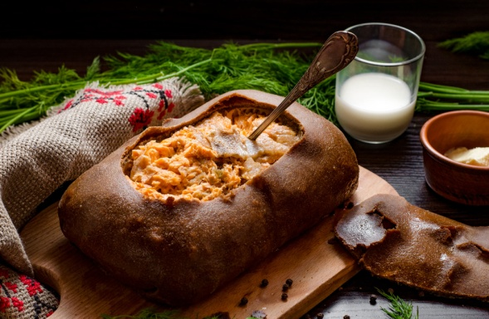

Групповые книги, альбомы.

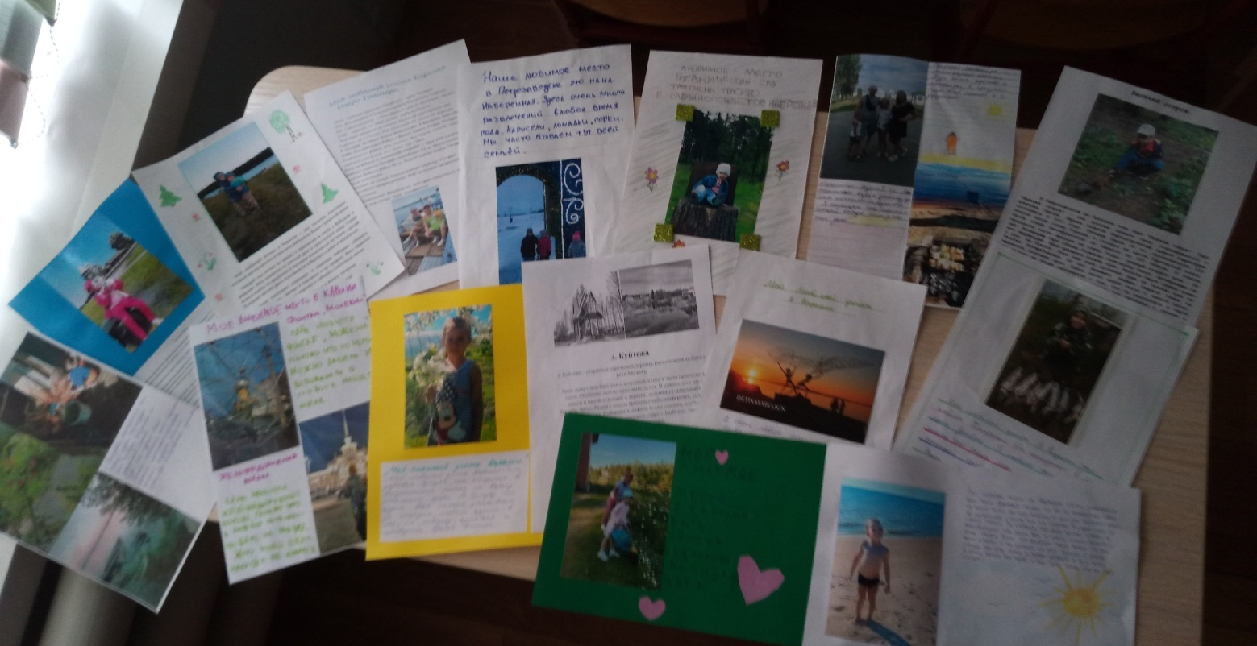

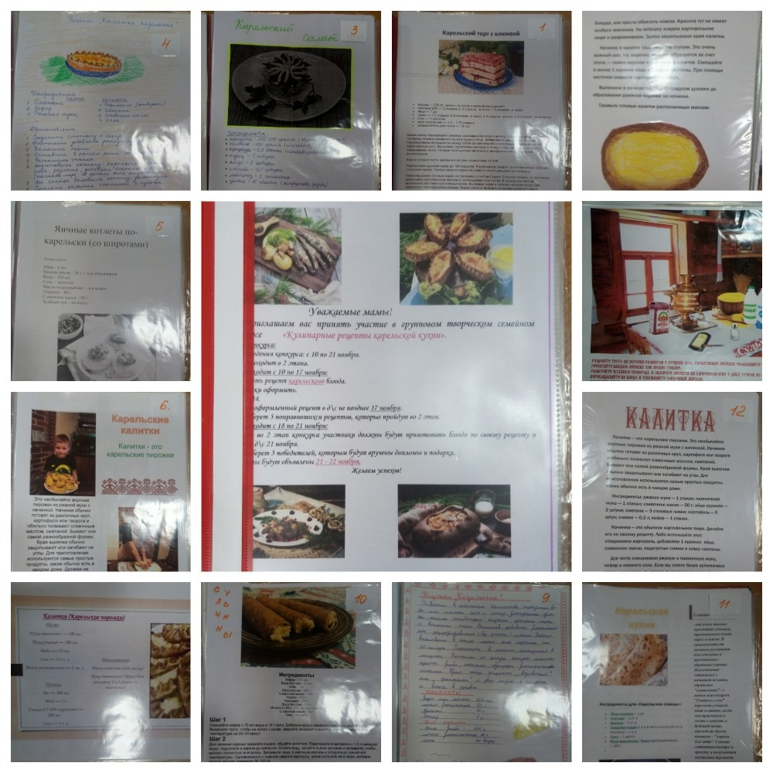

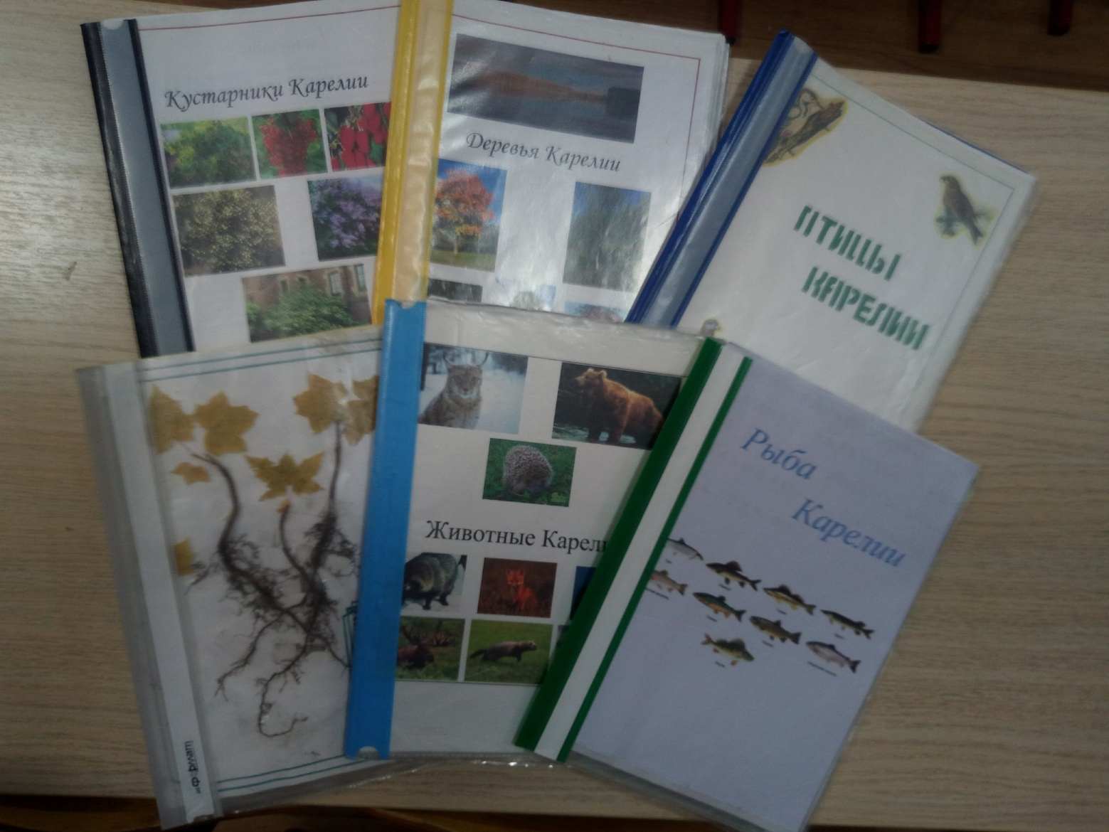

Уголок Карелии группы.
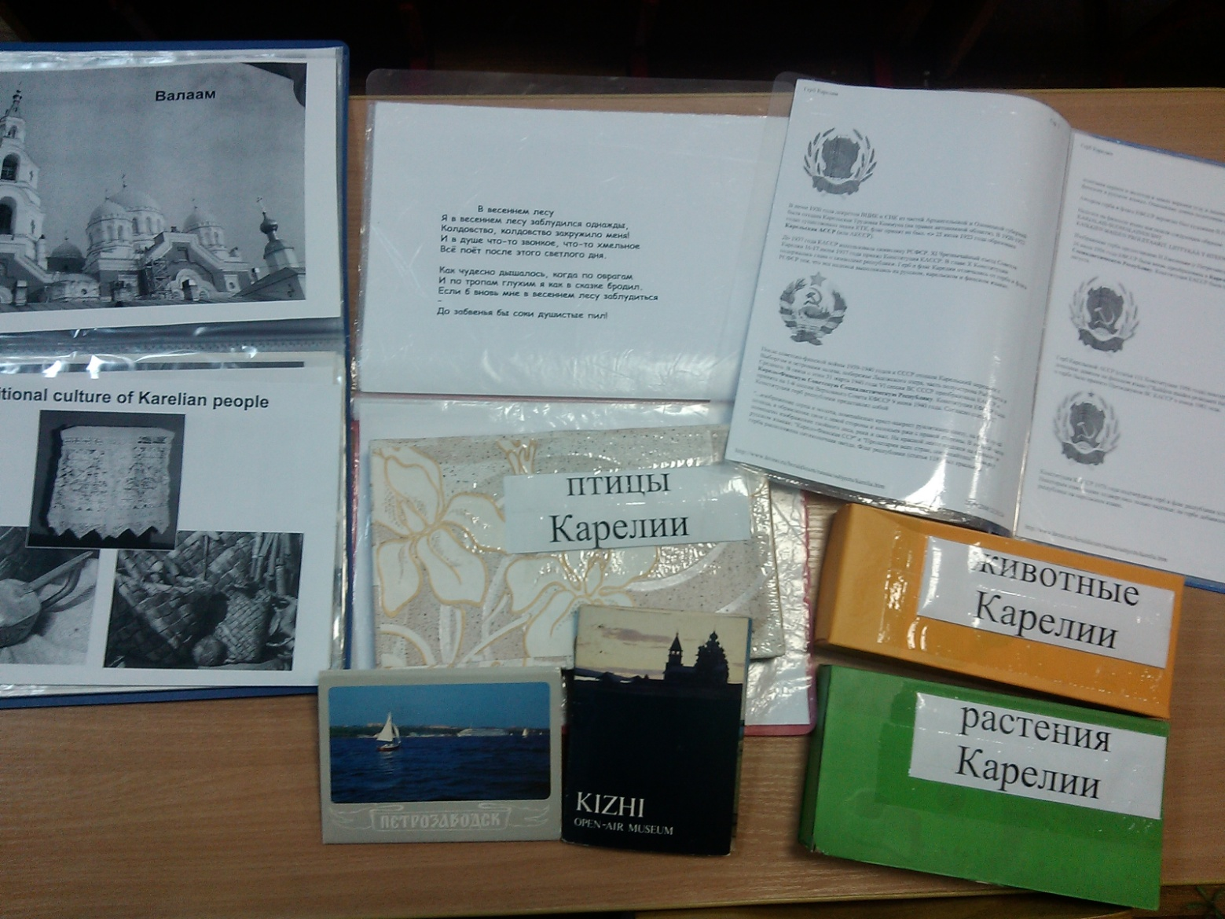

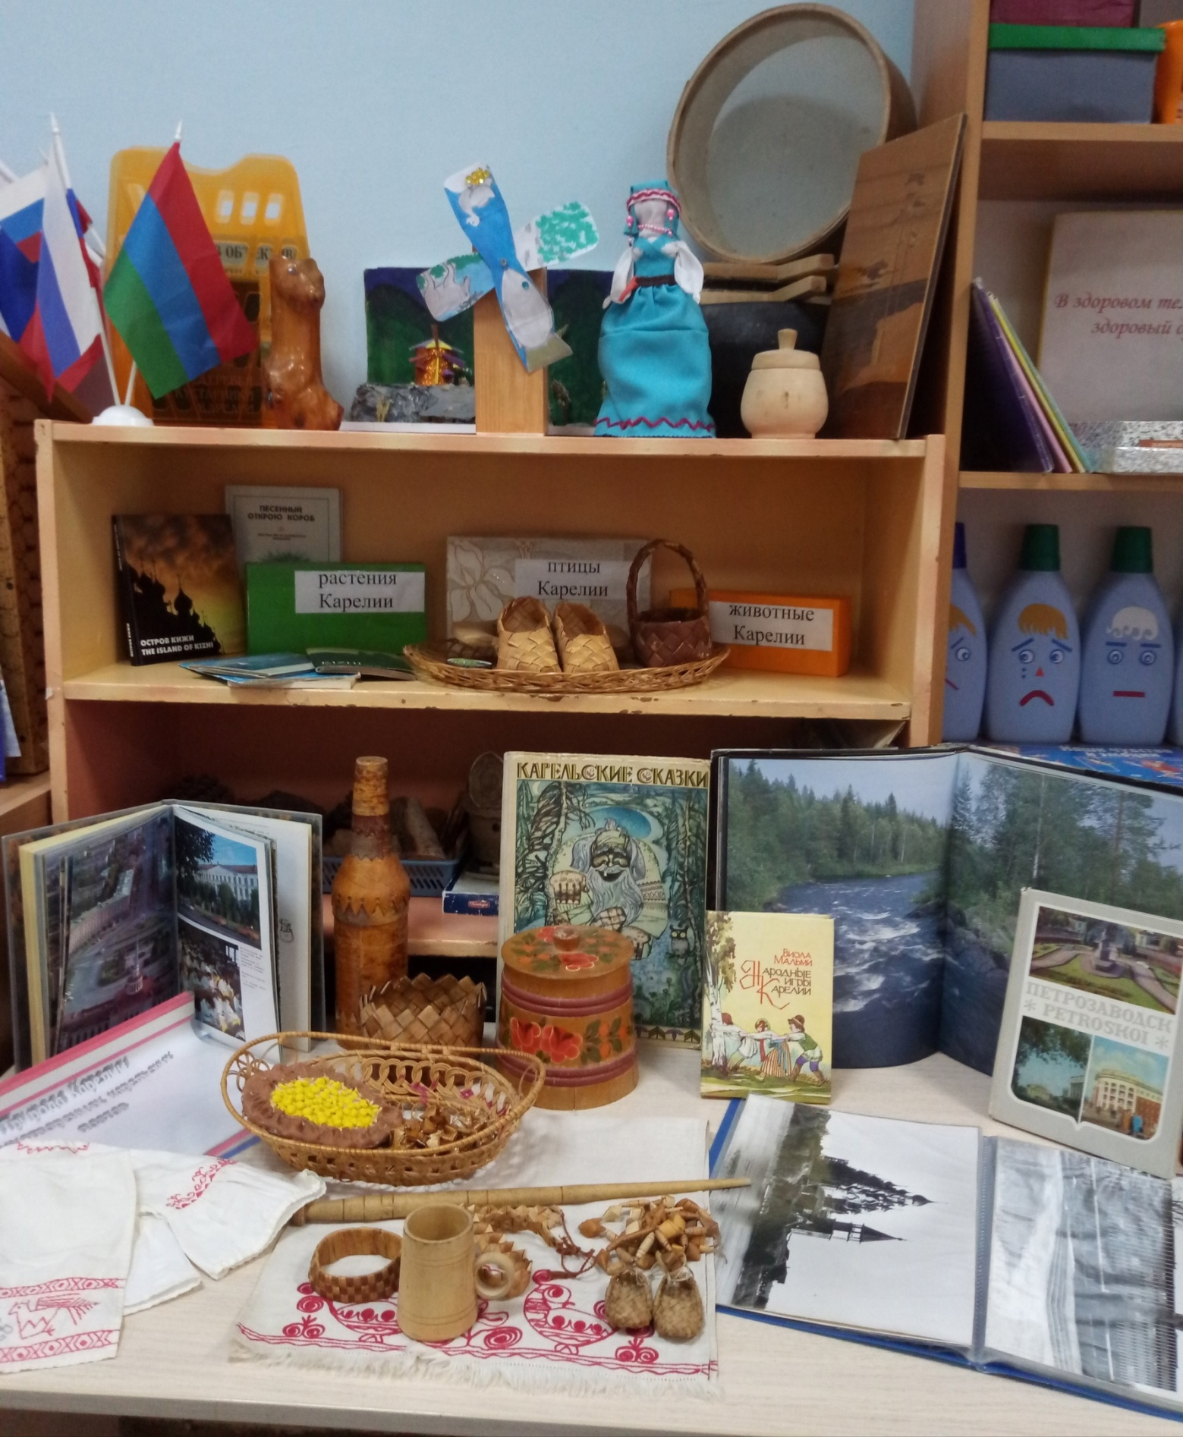

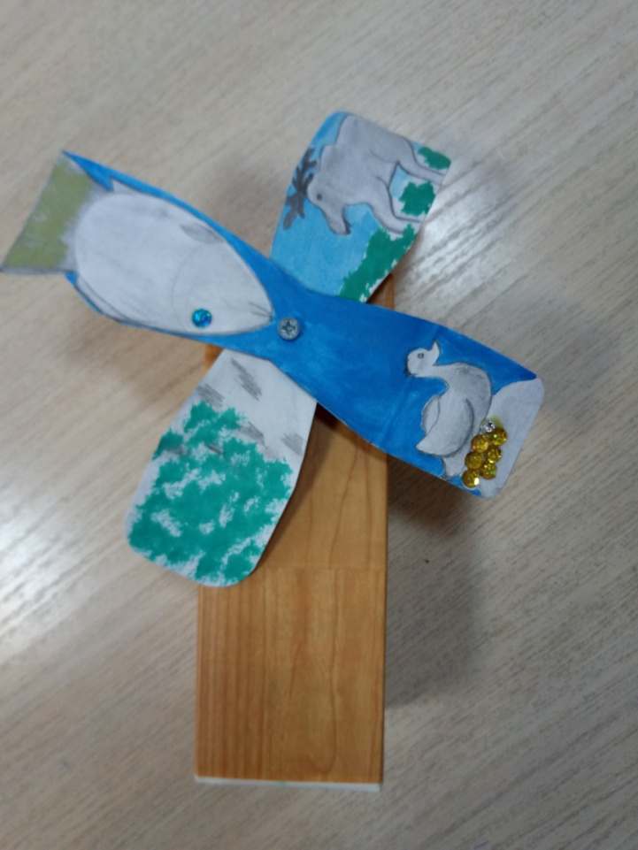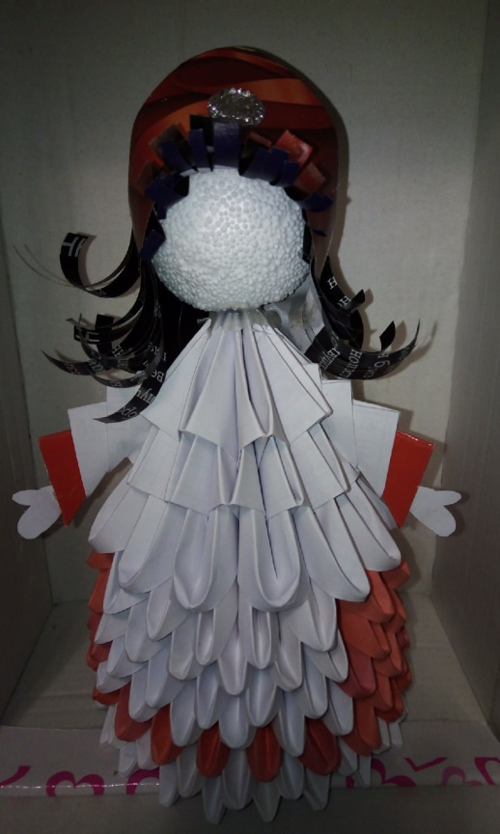

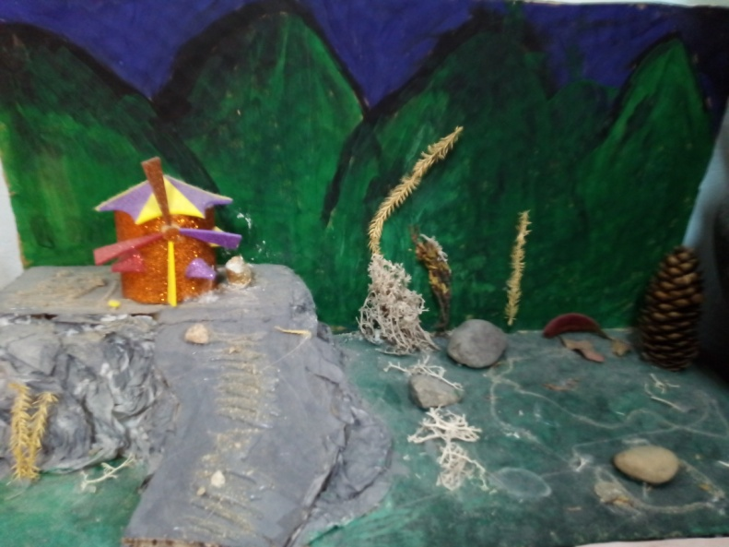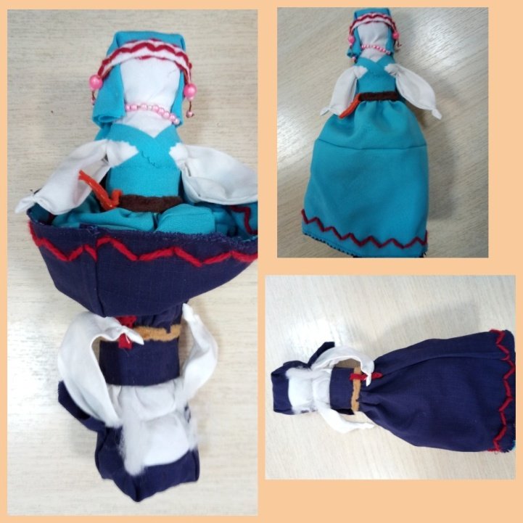

Конкурс чтецов «Карелия – край, в котором мы живём».
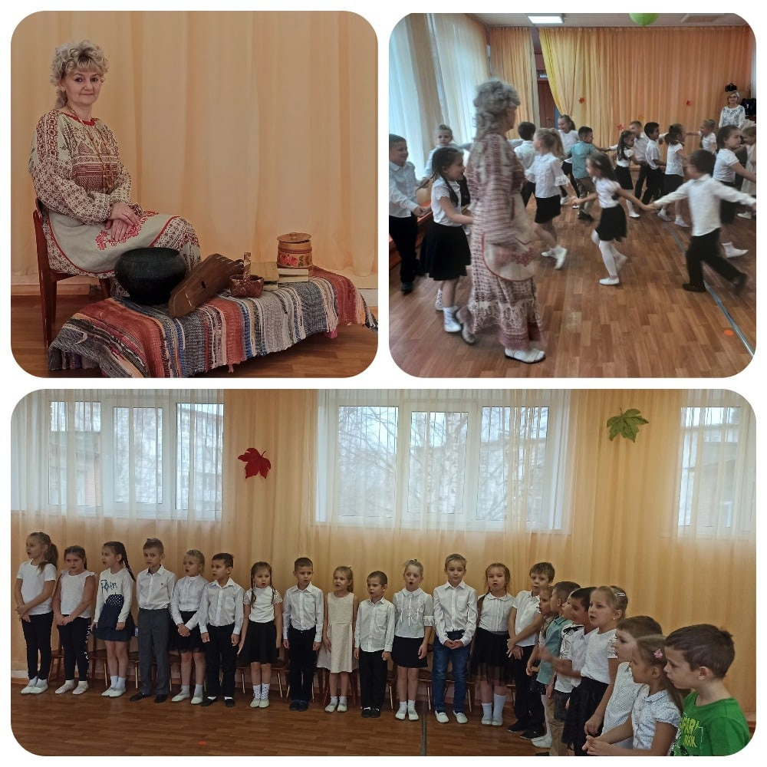

«Синичкин день».
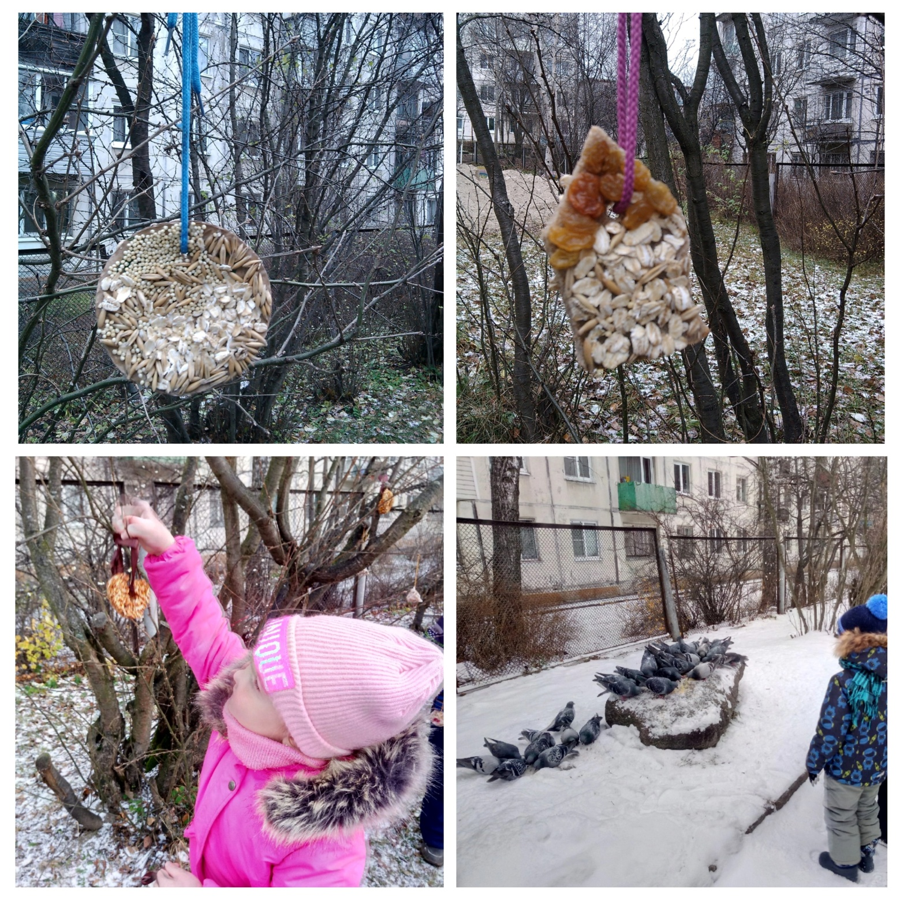

Литература:
- Иванова Н.В. Возможности и специфика применения проектного метода в начальной школе. // Нач.школа. – 2004. - №2.
- Веракса Н.Е. Проектная деятельность дошкольников. Пособие для педагогов дошкольных учреждений / Н.Е.Веракса, А.Н.Веракса. - М.: Мозаика-Синтез, 2008. - 112 с.

